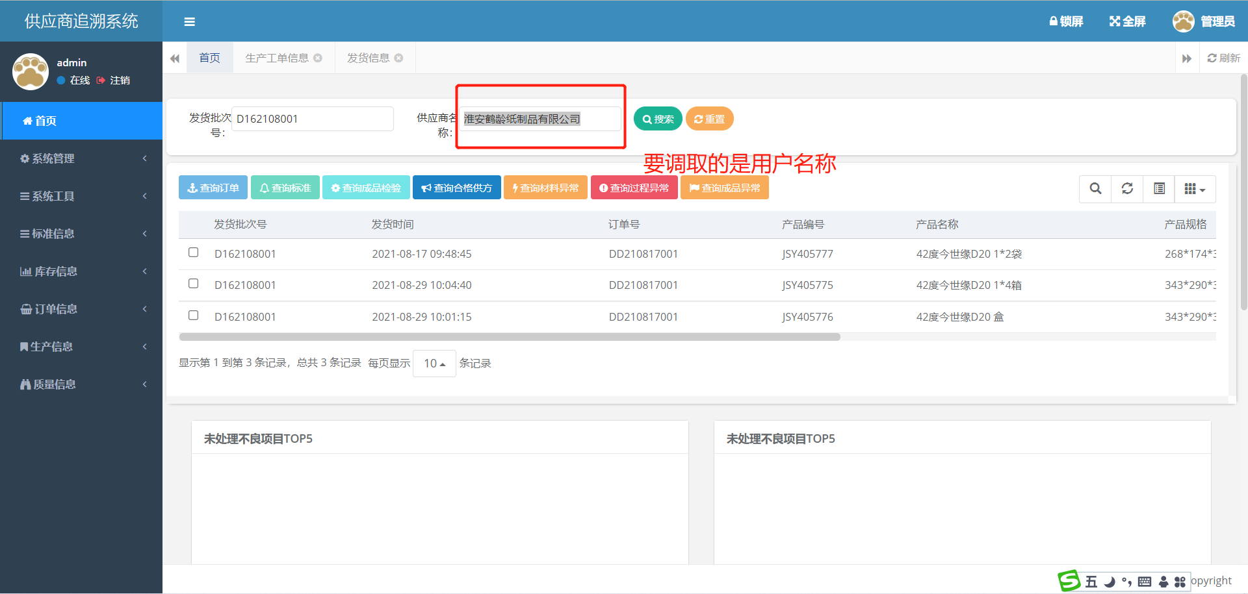

首页：供应商名称要调取用户名称

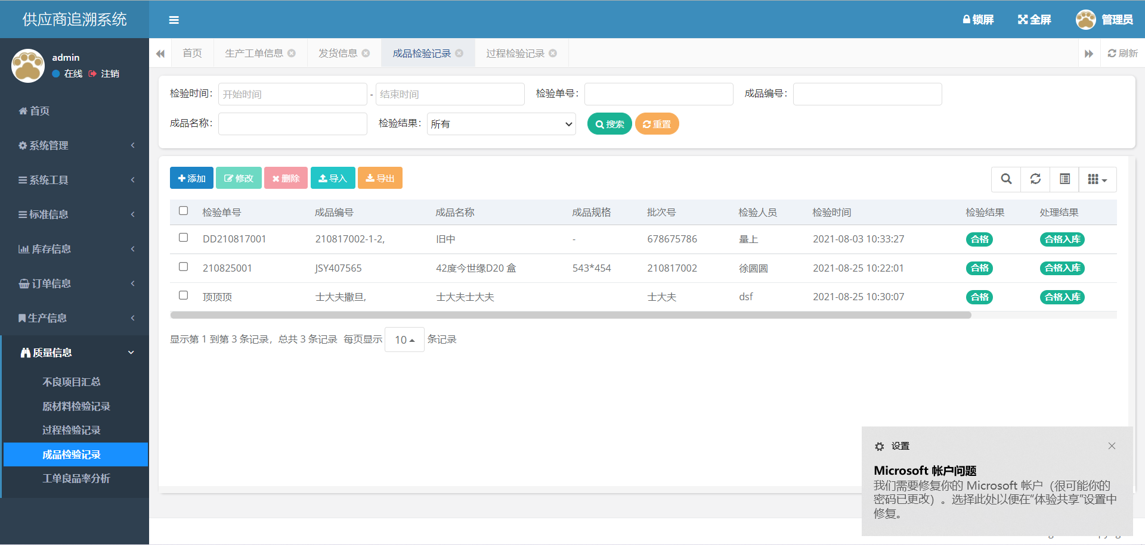

成品检验记录：成品规格不输入时成品编号存储后会自动出现“，”字符，成品规格出现“-”字符

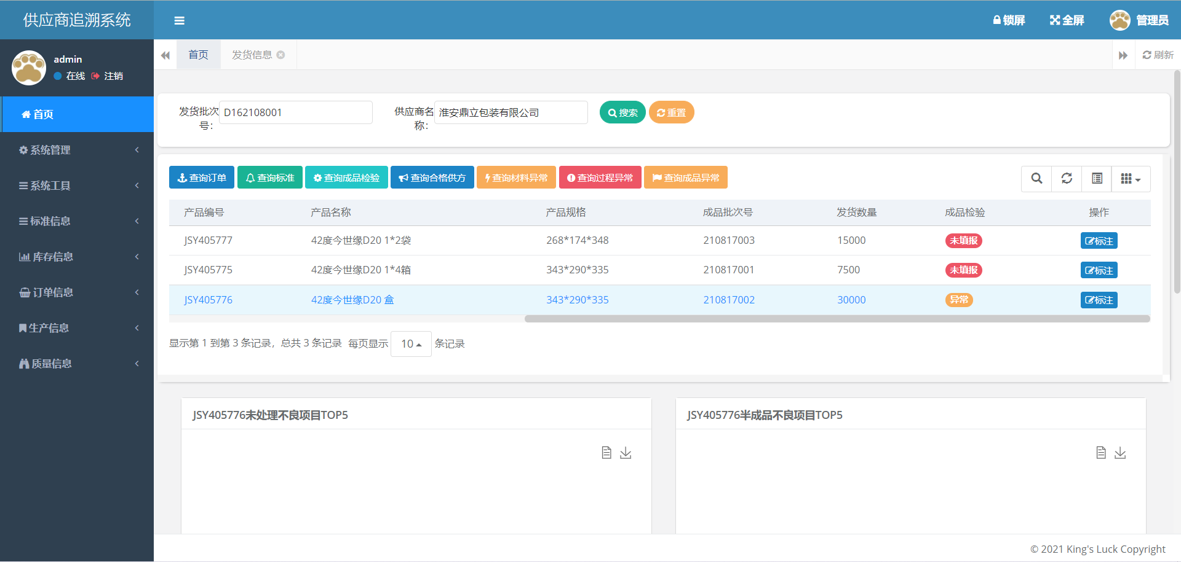

首页：成品检验异常显示未关联成品检验报告，这里显示结果依照，订单号→所有工单→成品检验报告结果（里面有不合格显示异常，空显示未填写，全合格显示正常）

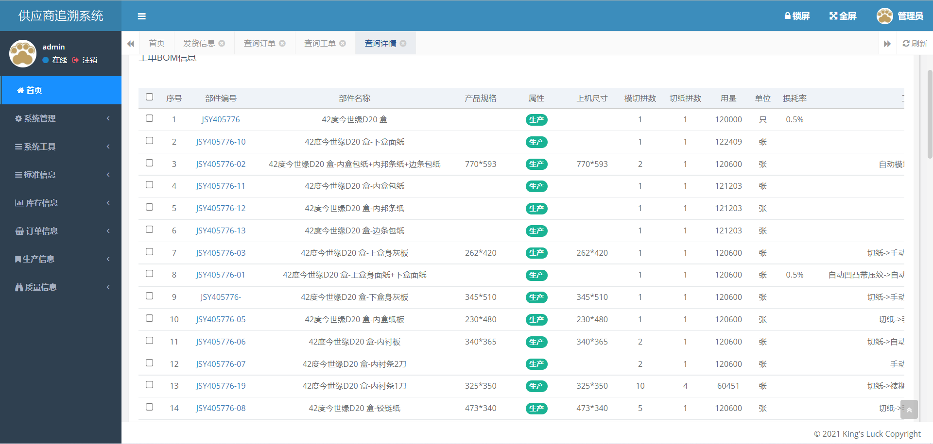

查询详情：工单BOM信息要把采购信息也显示出来

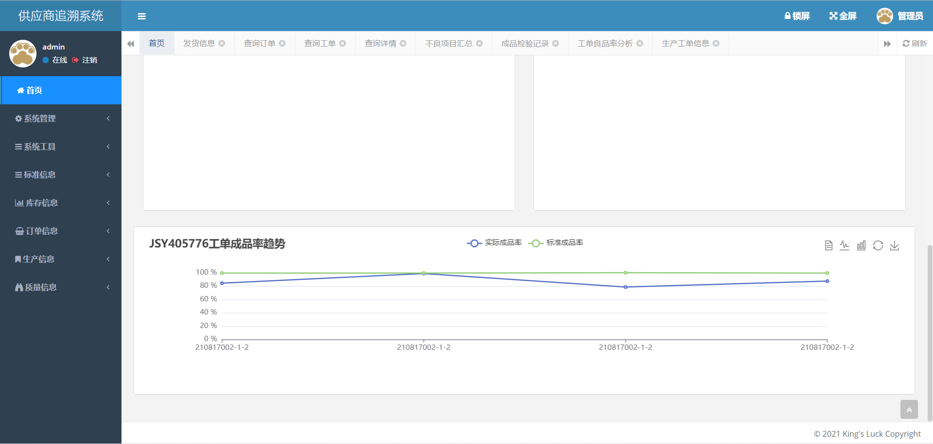

首页：饼图没有显示，左上图需要汇总质量信息→不良项目汇总→首页单选框所选同订单号下所有工单→不良项目记录明细信息→不良项目名称/不良项目数量（显示数量前10位的不良项目）

右上图汇总所选用户下所有产品不良项目名称/不良项目数量（显示数量前10位的不良项目）

折线图横坐标显示工序名称，折线数据同子工单号→实际成品率（归纳同用户下，首面单选框所选同订单号下所有工单）